Лабораторна робота №9 Проектування оформлення сайту
Мета: Опанувати технологію застосування каскадних стилів у HTML-документах. Підключення зовнішньої таблиці.
Обладнання: ПК, програмне забезпечення, текстовий редактор, методичні вказівки та завдання до лабораторної роботи.
Хід роботи
Оформити веб-сторінку за допомогою зовнішньої таблиці стилів: відкрийте текстовий редактор Блокнот і введіть таке визначення тегу <P>:
p{font-size: 40pt; color: green; font-family: “Comic Sans MS”}
Збережіть файл з іменем mystyle.css.
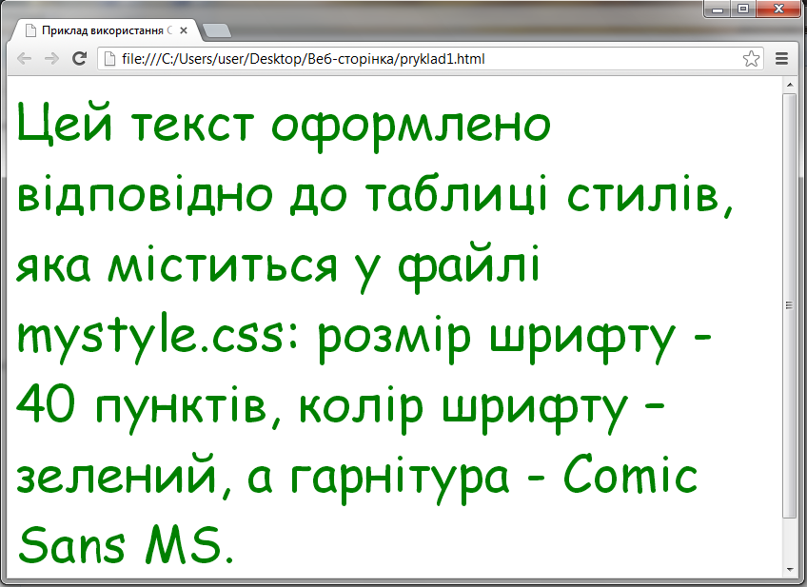
Створіть у Блокноті файл такого змісту:
<html>
<head>
<link rel=”stylesheet” type=”text/css” href=”mystyle.css”>
<title> приклад використання css</title>
</head>
<body>
<p>цей текст оформлено відповідно до таблиці стилів, яка міститься у файлі mystyle.css: розмір шрифту - 40 пунктів, колір шрифту – зелений, а гарнітура - comic sans ms. </p>
</body>
<html>
Збережіть цей файл з іменем pryklad1.html у тій самій папці, що і mystyle.css.
Відкрийте файл pryklad1.html у вікні браузера. Як бачите, хоча в цьому докуметі не задано жодних параметрів для тегу <P> … </P>, текст абзацу набув нових властивостей, які описані в зовнішній таблиці стилів mystyle.css.
Примітка. Перевага такого методу підключення CSS полягає в тому, що одну таблицю стилів можна підключити до багатьох документів, і всі вони матимуть єдине стильове оформлення.
Засобами HTML та CSS створіть веб-сторінку, використовуючи розмітку за допомогою блокової верстки.
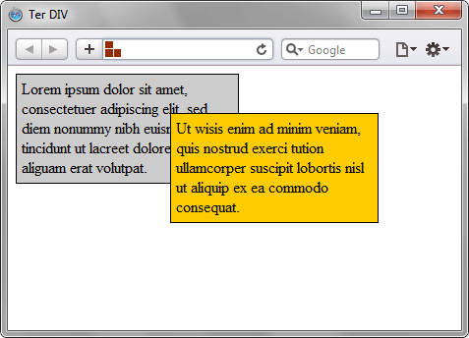
<!DOCTYPE HTML>
<html>
<head>
<meta charset="utf-8">
<title>Тег DIV</title>
<style type="text/css">
.block1 {
width: 200px;
background: #ccc;
padding: 5px;
padding-right: 20px;
border: solid 1px black;
float: left;
}
.block2 {
width: 200px;
background: #fc0;
padding: 5px;
border: solid 1px black;
float: left;
position: relative;
top: 40px;
left: -70px;
}
</style>
</head>
<body>
<div class="block1">Lorem ipsum dolor sit amet, consectetuer
adipiscing elit, sed diem nonummy nibh euismod tincidunt ut lacreet
dolore magna aliguam erat volutpat.</div>
<div class="block2">Ut wisis enim ad minim veniam, quis nostrud
exerci tution ullamcorper suscipit lobortis nisl ut aliquip ex
ea commodo consequat.</div>
</body>
</html>
Засобами HTML та CSS створіть веб-сторінку, використовуючи розмітку за допомогою табличної верстки
<!DOCTYPE html>
<html xmlns="http://www.w3.org/1999/xhtml">
<head>
<meta http-equiv="Content-Type" content="text/html; charset=utf-8" />
<title>Дві колонки</title>
<style type="text/css">
.layout {
width: 100%; /* Ширина всієї таблиці */
}
td {
vertical-align: top; /* Вертикальне вирівнювання в комірках */
padding: 5px; /* Поля навколо комірок */
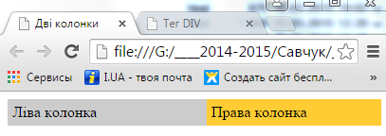
}
td.leftcol {
width: 200px; /* Ширина лівої колонки */
background: #ccc; /* Колір фону лівої колонки */
}
td.rightcol {
background: #fc3; /* Колір фону правої колонки */
}
</style>
</head>
<body>
<table cellspacing="0" class="layout">
<tr>
<td class="leftcol">Ліва колонка</td>
<td class="rightcol">Права колонка</td>
</tr>
</table>
</body>
</html>
Засобами HTML та CSS створіть веб-сторінку, використовуючи розмітку за допомогою гумової верстки.
<!DOCTYPE html>
<html xmlns="http://www.w3.org/1999/xhtml">
<head>
<meta http-equiv="Content-Type" content="text/html; charset=utf-8" />
<title>Двi колонки</title>
<style type="text/css">
.header, .sidebar, .content, .footer {
padding: 10px; /* Поля */
border: solid 1px #000; /* Параметри рамки */
background: #e3e8cc; /* Колір фону */
}
.header { /* Верхня частина з заголовком */
background: #e3e8cc; /* Колір фону */
font-size: 24px; /* Розмір шрифту */
}
.layout {
margin: 15px 0; /* Відступи зверху і знизу */
overflow: hidden; /* Відміна дії float */
min-width: 800px; /* Мінімальна ширина */
max-width: 1200px; /* Максимальна ширина */
}
.sidebar { /* Навігация по сайту */
width: 100px; /* Ширина меню */
float: left; /* Стикування з іншим шаром по горизонталі */
}
.sidebar ul {
list-style: none; /* Відміна маркерів */
padding: 0; /* Відміна відступів */
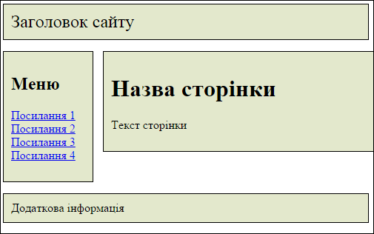
}
.content { /* Зміст сторінки */
margin-left: 135px; /* Відступ зліва */
}
</style>
</head>
<body>
<div class="header">Заголовок сайту</div>
<div class="layout">
<div class="sidebar">
<h2>Меню</h2>
<ul>
<li><a href="link1.html">Посилання 1</a></li>
<li><a href="link2.html"> Посилання 2</a></li>
<li><a href="link3.html"> Посилання 3</a></li>
<li><a href="link4.html"> Посилання 4</a></li>
</ul>
</div>
<div class="content">
<h1>Назва сторінки</h1>
<p>Текст сторінки</p>
</div>
</div>
<div class="footer">Додаткова інформація</div>
</body>
</html>
Самостійно засобами HTML та CSS створіть веб-сторінку, використовуючи розмітку за допомогою гумової верстки за зразком. Тему обрати згідно Вашого варіанту.
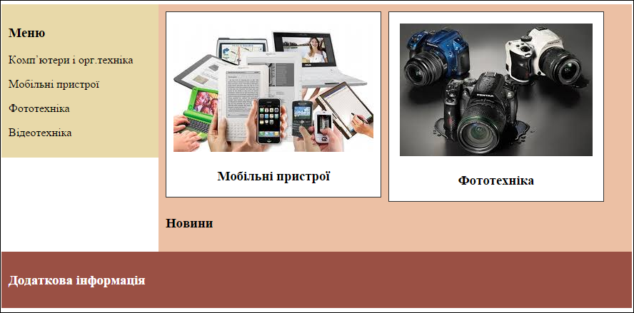

Варіанти завдань
Варіант 1. Тема “Червона книга України”. | Варіант 14 Тема “Мистецтво”
Варіант 2. Тема “Давньогрецька міфологія” | Варіант 15 Тема “Книги”
Варіант 3 Тема “Сім чудес світу” | Варіант 16 Тема “Кіно”
Варіант 4 Тема “Кулінарія” | Варіант 17 Тема “HTML-теги”
Варіант 5 Тема “Телебачення” | Варіант 18 Тема “Квіти”
Варіант 6 Тема “Сузір'я” | Варіант 19 Тема “Браузери”
Варіант 7 Тема “C Sharp” | Варіант 20 Тема “Автомобіль”
Варіант 8 Тема “Екологія” | Варіант 21 Тема “Мода”
Варіант 9 Тема “Освіта” | Варіант 22 Тема “Косметика”
Варіант 10 Тема “Запам'ятовуючі пристрої ПК” | Варіант 23 Тема “Фрукти”
Варіант 11 Тема “Обчислювальна система” | Варіант 24 Тема “Графічний редактор”
Варіант 12 Тема “Пори року” | Варіант 25 Тема “Мультфільми”
Варіант 13 Тема “Музика” | Варіант 26 Тема “Словник термінів”

Контрольні запитання:
- Яке розширення має файл підключення таблиці стилів?
- За допомогою якого тегу підключають файл стилів до HTML-документу?
- На що вказують браузеру атрибути REL та TYPE?
- На що вказує браузеру атрибут HREF?
Код до самостійної роботи
<!DOCTYPE html PUBLIC "-//W3C//DTD XHTML 1.0 Strict//EN"
"http://www.w3.org/TR/xhtml1/DTD/xhtml1-strict.dtd">
<html xmlns="http://www.w3.org/1999/xhtml">
<head>
<meta http-equiv="Content-Type" content="text/html; charset=utf-8" />
<title>Самостійна робота</title>
<style type="text/css">
.col1, .col2, .footer { padding: 10px; }
.col1 { float: left; width: 200px; background: #E8D9A9; }
.col2 { margin-left: 220px; background: #ECC0A4; }
.photo { width: 300px; border: 1px solid #333; text-align: center;
margin-right: 10px; background: #fff; float: left; }
.clearleft { clear: left; }
.footer { background: #9A5044; color: #fff; clear: left; }
</style>
</head>
<body>
<div class="col1"><h3>Меню</h3><p> Комп’ютери і орг.техніка </p>
<p> Мобільні пристрої </p><p> Фототехніка </p><p> Відеотехніка </p></div>
<div class="col2">
<div class="photo">
<p><img src="images/category3.jpg" alt="" /></p>
<p class="caption"><h3>Мобільні пристрої</h3></p>
</div>
<div class="photo">
<p><img src="images/category2.jpg" alt="" /></p>
<p class="caption"><h3>Фототехніка</h3></p>
</div><div class="clearleft"></div>
<p><h3>Новини</h3></p>
</div>
<div class="footer"><h3>Додаткова інформація</h3></div>
</body>
</html>

